План дистанционного
тренировочного процесса

Вид спорта: Баскетбол
Группа: У-1, Б-1,

https://shkola2-0.ru/uchitelu/uchebnie-programmi/7-8-klass/1-chetvert/

Тренировка по ссылке:
Тренировка
Разминка на месте с мячом
Мяч вокруг ног
Разминка: гибкость у шведской стенки
Высокое бедро у стены
Быстрые разножки
Упражнения с мячом для развития гибкости и силы (См. рис.1)

Рис.1 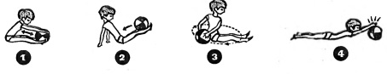

В разделе «Бросок» ознакомиться и выполнить:
Имитацию броска на месте;
«Тройная угроза»;
«Подъёмы мяча в стойке.
В разделе «Защита» ознакомиться с техникой стойки защитника и перемещений.
Выполнить упражнения на растяжку.
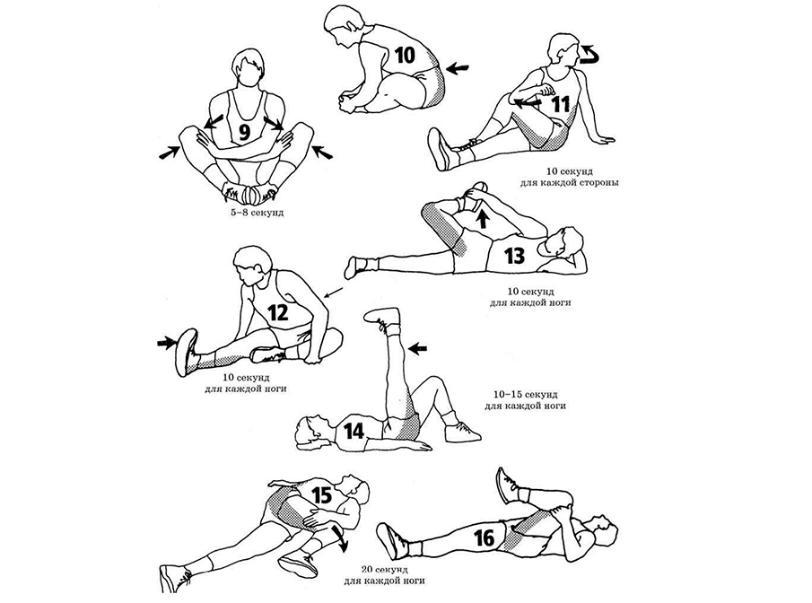
Тренировка по ссылке:
https://shkola2-0.ru/uchitelu/uchebnie-programmi/7-8-klass/1-chetvert/

Повторить упражнения
Разминка на месте с мячом
Мяч вокруг ног
Разминка: гибкость у шведской стенки
Высокое бедро у стены
Быстрые разножки
Упражнения с мячом для развития гибкости и силы (См. рис.1)
Рис №1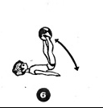

Выполнить комплекс упражнений с теннисным мячом или резиновым малым мячом.
-Мяч в правой /левой руке, перекладывание мяча с руки на руку выполняя перевод вокруг туловища, за головой, вокруг ног.
- Левую/правую руку вытянуть вперёд, правой/левой рукой удерживая мяч над вытянутой левой/правой рукой выпустить мяч разжав кисть. Ловля левой/правой рукой.
- Перебрасываем мяч с одной руки в другую руку, затем поднимаем руки вверх и опускаем вниз.
- Бросок и ловля мяча с одним (тремя) хлопком.
- Бросок и ловля мяча с одним хлопком за спиной.
- Бросок и ловля мяча с одним хлопком под согнутой левой, затем под правой ногой.
- Бросок мяча левой /правой через правое /левое плечо, ловля двумя руками (одной левой /правой рукой).
- Поднимаем левое/правое колено вверх, правой рукой подбросить мяч под ногой
вверх и поймать двумя руками.
- Бросок и ловля мяча левой /правой рукой, хватом мяча сверху (снизу). Тоже с двумя мячами.
- Бросок и ловля мяча попеременно левой/правой рукой, хватом мяча сверху. Тоже с двумя мячами.
- Мяч на ладони сверху. Ловля мяча левой /правой, хватом сверху (ладонью вниз). Тоже с двумя мячами.
- Мяч сверху на ладони левой/правой руки. Бросок мяча левой /правой рукой с разворотом кисти влево/вправо, ловля мяча ладонью вверх.

Тренировка по ссылке:
https://shkola2-0.ru/uchitelu/uchebnie-programmi/7-8-klass/1-chetvert/

В разделе «Бросок» повторить и выполнить:
Имитацию броска на месте;
«Тройная угроза»;
«Подъёмы мяча в стойке.
В разделе «Работа ног» повторить и выполнить остановку прыжком и шагами.

